4.11需求疑问

1. home键返回页

点击底部home键，永远回到这一页；

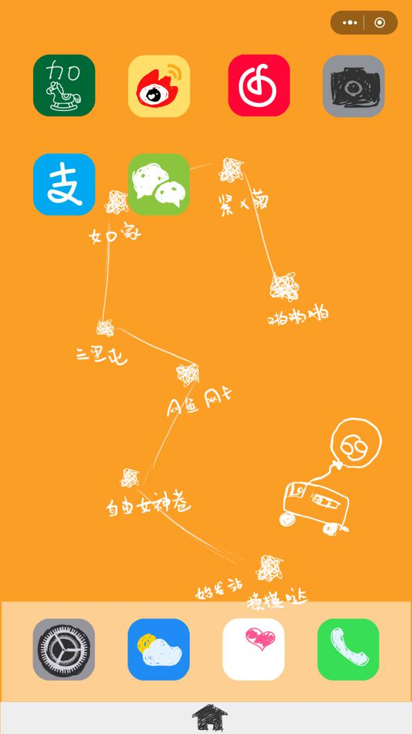

但是用户第一次进来，需要微信授权>>绑定手机号>>链接WiFi，经过这三步就正式进入home页，这三步页面的home键点击无反馈；

1. 关于线下二维码和扫码

扫码功能的入口是小程序内部的，调用系统相机扫描线下二维码，跳转到相应页面；

（home页）、（支付婊）

1. 关卡5：支付婊

里面除了扫一扫都是 连接到相应的纯图片页面，但还有有个home键和返回键（热区）；

